INFORMACJA
o sytuacji na rynku pracy
w Powiecie Nowosądeckim
wg stanu na dzień 31 maj 2018 r.

NOWY SĄCZ – czerwiec - 2018 r.

Na dzień 31.05.2018 r. liczba zarejestrowanych osób bezrobotnych wynosiła 6 004 osoby. W maju 2018 r. wystąpił spadek liczby osób bezrobotnych w stosunku do kwietnia 2018 r. o 316 osób.
Stopa bezrobocia na koniec maja 2018 r. dla Powiatu Nowosądeckiego wynosił 8,1 %.
Bardzo wyraźnie na wykresie widać, że z miesiąca na miesiąc ubywa osób bezrobotnych, co świadczy o coraz lepszej sytuacji na rynku pracy.
Spadek liczby bezrobotnych ogółem wynika z widocznego ożywienia na rynku pracy. Z najnowszych danych o gospodarce kraju wynika, że rośnie PKB, rosną wynagrodzenia, rośnie konsumpcja, rośnie poziom życia ludzi, rosną inwestycje i rośnie zapotrzebowanie na pracowników. Jeżeli taka dobra sytuacja gospodarcza się utrzyma, to w kolejnych miesiącach stan bezrobotnych ulegnie dalszemu obniżeniu.
Dodatkowo miesiące wiosenno-letnie są bardzo korzystne dla pracowników ze względu na wzrost zatrudnienia przy pracach sezonowych, głównie w budownictwie, rolnictwie, przemyśle spożywczym, gastronomii i turystyce.
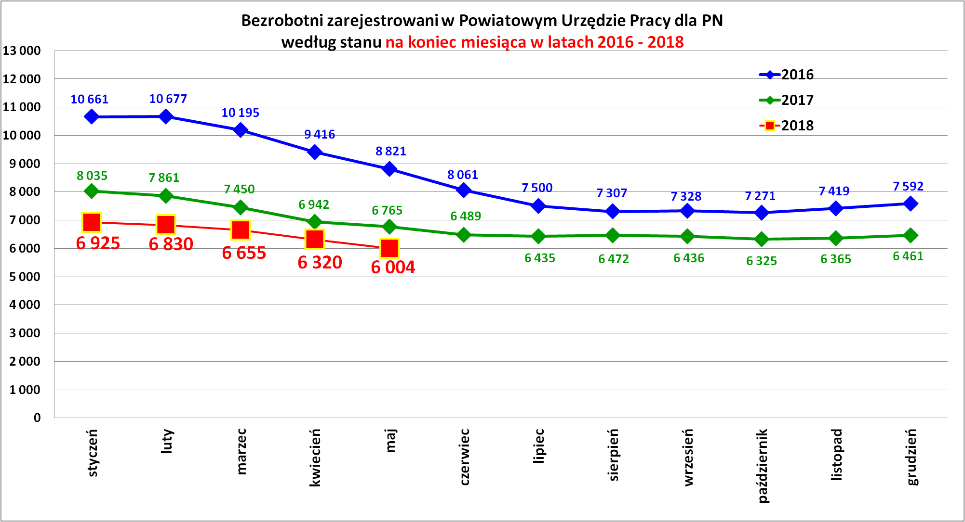

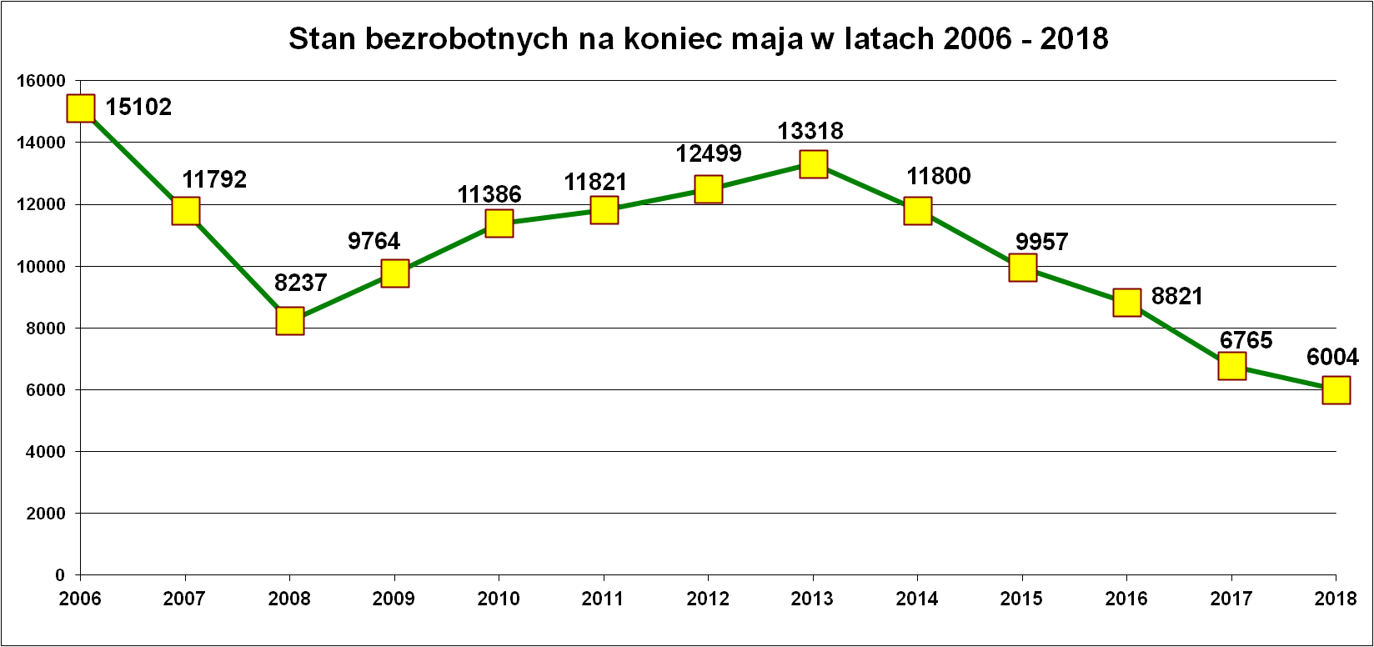
Podstawowe struktury i stany osób zarejestrowanych
w Powiatowym Urzędzie Pracy dla PN
Wyszczególnienie | Stan na 31.05.2018 r. | Struktura  w %
Bezrobotni ogółem w tym: | 6 004 | 100,0
➢ kobiety | 4 055 | 67,5
➢ z prawem do zasiłku | 870 | 14,5
➢ zarejestrowani po raz I | 952 | 15,9
➢ zarejestrowani po raz kolejny (od 1990 r.) | 5 052 | 84,1
➢ zwolnieni z przyczyn dotyczących zakładu pracy | 258 | 4,3
➢ poprzednio pracujący | 5 245 | 87,4
➢ dotychczas nie pracujący | 759 | 12,6
➢ zamieszkali na wsi | 4 888 | 81,4
➢ osoby w okresie do 12- stu miesięcy od dnia ukończenia nauki | 228 | 3,8
➢ cudzoziemcy | 13 | 0,2
➢ bez kwalifikacji zawodowych | 1 358 | 22,6
➢ bez doświadczenia zawodowego | 1 129 | 18,8
➢ kobiety, które nie podjęły zatrudnienia po urodzeniu dziecka | 1 423 | 23,7
Osoby będące w szczególnej sytuacji na rynku pracy | 5 356 | 89,2
- osoby do 30 roku życia | 2 003 | 33,4
- w tym osoby do 25 roku życia | 909 | 15,1
- długotrwale bezrobotne | 3 215 | 53,5
- powyżej 50 roku życia | 1 277 | 21,3
- korzystające ze świadczeń z pomocy społecznej | 128 | 2,1
- posiadające co najmniej jedno dziecko do 6 roku życia | 1 838 | 30,6
- posiadający co najmniej jedno dziecko  niepełnosprawne do 18 roku życia | 10 | 0,2
- niepełnosprawni | 264 | 4,4
Poszukujący pracy w tym: | 126
• osoby niepełnosprawne | 48

Chociaż bezrobocie w powiecie nowosądeckim jest na rekordowo niskim poziomie to cały czas problem na naszym lokalnym rynku pracy pozostaje trudna sytuacja kobiet, osób długotrwale bezrobotnych i osób młodych do 30 roku życia. Rozmiary i udział poszczególnych struktur bezrobocia obniżają się z ogólnym spadkiem poziomu zarejestrowanych bezrobotnych.

Bezrobotni wg płci.
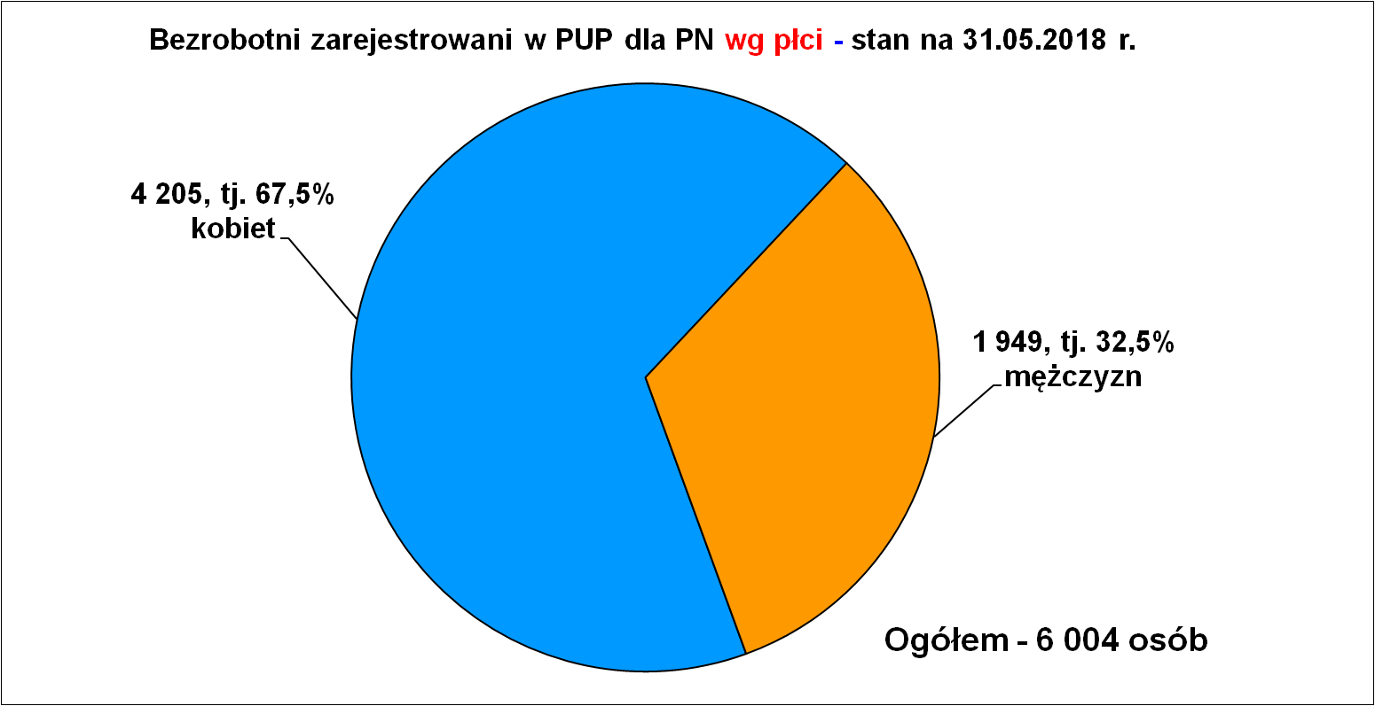
Wciąż bez pracy pozostaje zarejestrowanych więcej kobiet niż mężczyzn. Na koniec maja br. kobiety stanowiły aż 67,5 % ogółu bezrobotnych. Zarejestrowani mężczyźni na koniec maja br. w liczbie 1 949 osób to najmniejsza liczba bezrobotnych mężczyzn w powiecie nowosądeckim w historii bezrobocia rejestrowanego.

Bezrobotni długotrwale zarejestrowani.
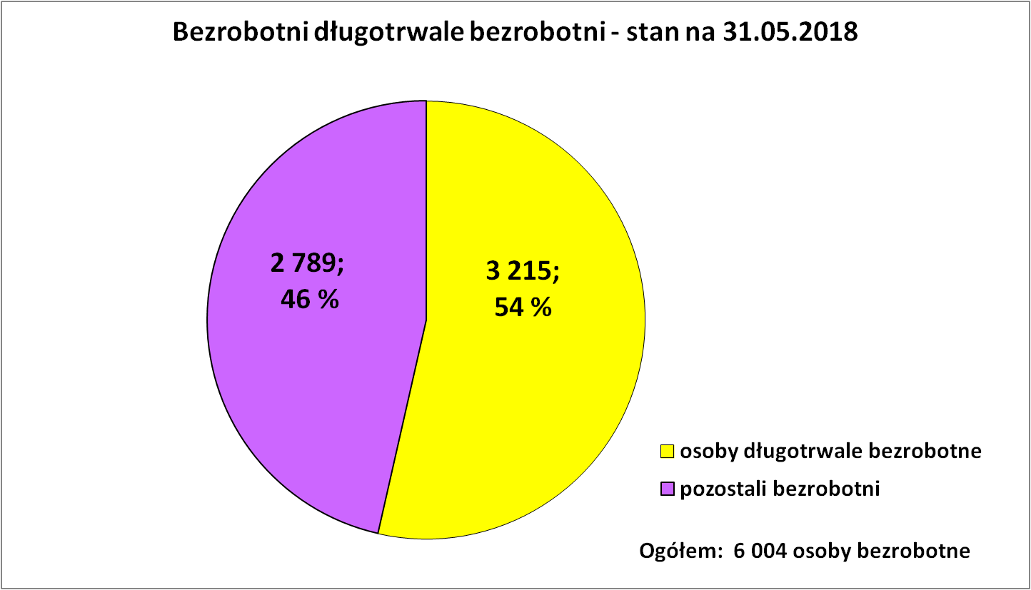

Wśród ogółu osób bezrobotnych obserwujemy przewagę osób długotrwale bezrobotnych – 3 215 (tj. 54 %). Większość osób długotrwale bezrobotnych to kobiety, które stanowią 70 % ogółu długotrwale bezrobotnych.

Bezrobotni młodzi do 30 roku życia.
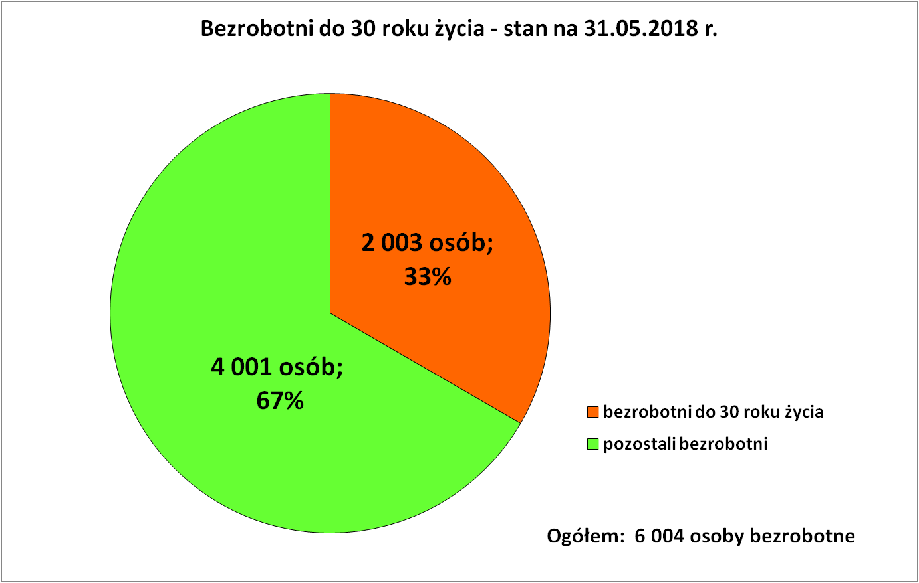
Analizując wiek osób bezrobotnych widać, że znaczną część osób bezrobotnych stanowią osoby młode do 30 roku życia – 2 003 osoby, w tym jest 1 403 kobiety, co stanowi 70 % ogółu zarejestrowanych osób do 30 roku życia. Bezrobotni w wieku do 30 lat zarejestrowani w PUP dla PN to w większości osoby dobrze wykształcone w liczbie 1 547 osób, co stanowiło blisko 80 % ogółu zarejestrowanych do 30 roku życia, z tego:
- policealne i średnie zawodowe posiadało 661 osób,
- wyższe 521 osób,
- liceum ogólnokształcące 365 osób
Wykształcenie zasadnicze zawodowe posiadało 456 osób bezrobotnych do 30 roku życia.

Ustalony profil pomocy dla osób bezrobotnych do 30 roku życia:
- profil I - 39 osób, tj.1,9 %,
- profil II – 1 095 osób, tj.54,9 %,
- profil III – 862 osoby, tj.43,2 %.

Zbiorowość osób będących w szczególnej sytuacji na rynku pracy w powiecie nowosądeckim na koniec maja br. wynosiła 5 356 osób, tj. 89,2 %. Można zatem powiedzieć, że zdecydowana większość bezrobotnych należy do jednej z grup podwyższonego ryzyka.

Bezrobotni z prawem do zasiłku.
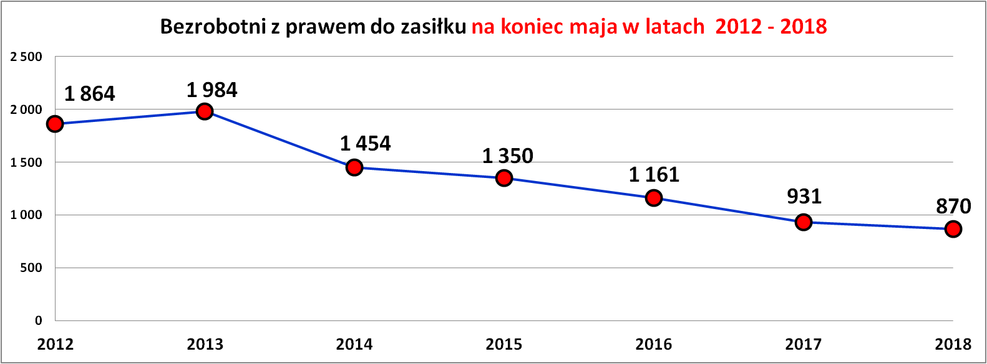

Płynność bezrobocia, oferty pracy oraz podjęcia pracy
w Powiatowym Urzędzie Pracy dla PN
Wyszczególnienie | Miesiąc  Styczeń – Maj 2018 r. | Miesiąc  Maj 2018 r.
1. Bezrobotni zarejestrowani w miesiącu z tego: | 4 181 | 684
➢ po raz I - szy | 677 | 124
➢ po raz kolejny | 3 504 | 560
➢ z prawem do zasiłku | 990 | 157
➢ zamieszkali na wsi | 3 498 | 577
w tym posiadający gospodarstwo rolne | 139 | 20
➢ osoby w okresie do 12 m-cy od dnia ukończenia nauki | 608 | 119
➢ cudzoziemcy | 4 | 0
➢ bez kwalifikacji zawodowych | 848 | 146
➢ bez doświadczenia zawodowego | 894 | 172
➢ kobiety, które nie podjęły zatrudnienia po urodzeniu  dziecka | 271 | 37
➢ w wieku do 30 roku życia | 2 161 | 395
w tym wieku do 25 roku życia | 1 374 | 257
➢ długotrwale bezrobotne | 877 | 154
➢ powyżej 50 roku życia | 607 | 85
➢ korzystające ze świadczeń pomocy społecznej | 38 | 3
➢ posiadające co najmniej jedno dziecko do 6 roku życia | 727 | 115
➢ posiadający co najmniej 1 dziecko niepełnosprawne  do 18 r. życia | 6 | 0
➢ niepełnosprawni | 155 | 17
2. Bezrobotni wyrejestrowani w miesiącu z tego: | 4 638 | 1 000
➢ podjęcia pracy | 2 712 | 580
3.*Zgłoszone wolne miejsca pracy i miejsca aktywizacji  zawodowej z tego: | 2 355 | 399
 oferty pracy subsydiowanej | 816 | 133
 oferty pracy niesubsydiowanej | 1 539 | 266
4.*Zgłoszenia zwolnień z przyczyn zakładu pracy (osoby) | 0 | 0
W miesiącu maju 2018 r. żaden zakład pracy z terenu powiatu nowosądeckiego nie zgłosił zamiaru dokonania zwolnień grupowych.

W miesiącu maju br. zarejestrowało się 684 osoby bezrobotne, natomiast wyrejestrowało się 1 000 osób. Bardzo korzystna proporcja w „ruchu” osób bezrobotnych, gdyż wyrejestrowało się o 316 osób więcej niż zarejestrowało w tym samym czasie.
Strumień napływu do bezrobocia to osoby zarejestrowane po raz pierwszy i osoby zarejestrowane po raz kolejny i tu obserwuje się, że wśród nowo rejestrujących się osób bezrobotnych jest coraz mniej osób rejestrujących się po raz pierwszy.

Wykresy poniżej przedstawią rejestracje ruch osób bezrobotnych w latach 2006 - 2018
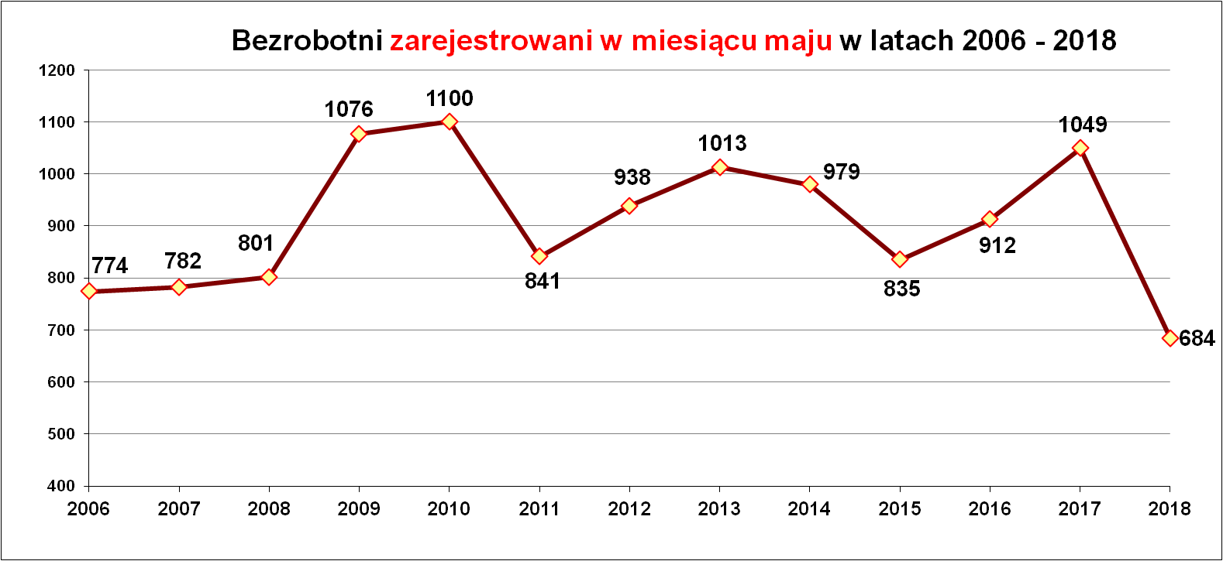

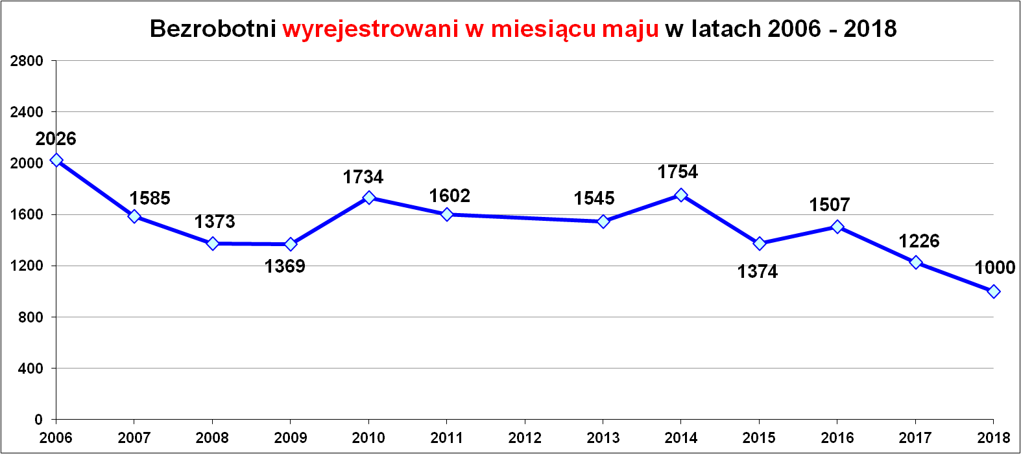
Oferty pracy i miejsca aktywizacji zawodowej.

W maju br. urząd pozyskał 399 wolnych miejsc pracy i miejsc aktywizacji zawodowej. W porównaniu do maja roku poprzedniego liczba ofert pracy była mniejsza o 87 miejsc.
Oferty pracy i miejsca aktywizacji zawodowej.
Oferty pracy zgłoszone w 2018 r.
Miesiące | Ogółem | z sektora  publicznego | z sektora prywatnego | subsydiowane | niesubsydiowane | sezonowe
styczeń | 378 | 38 | 340 | 101 | 277 | 115
luty | 441 | 42 | 399 | 178 | 263 | 73
marzec | 578 | 125 | 453 | 219 | 359 | 237
kwiecień | 559 | 81 | 478 | 185 | 374 | 248
maj | 399 | 50 | 349 | 133 | 266 | 146
RAZEM | 2 355 | 336 | 2 019 | 816 | 1 539 | 819
% udział | 100 | 14,3 | 85,7 | 34,6 | 65,4 | 34,8
Najwięcej wolnych miejsc pracy i miejsc aktywizacji zawodowej zgłosiły zakłady z sektora prywatnego – 2 019 (tj. 85,7 %). Przeważały miejsca pracy niesubsydiowanej – 1 539 (tj. 65,4 %). Z ogólnej liczby wolnych miejsc pracy od stycznia do maja br. na staże zgłoszono 354 propozycje, a dla osób niepełnosprawnych było 24 wolne miejsca pracy.

Najwięcej miejsc pracy i miejsc aktywizacji zawodowej
w miesiącu maju br. pozyskano w zawodach:
Lp. | Zawody i specjalności |  | Oferty pracy  zgłoszone w miesiącu maju 2018 r.
Lp. | nazwa | symbol | Ogółem | subsydiowane | staż | Niesubsydiowane
1. | Pomocniczy robotnik budowlany | 931301 | 41 | 0 | 0 | 41
2. | Technik prac biurowych | 411004 | 37 | 24 | 18 | 13
3. | Robotnik gospodarczy | 515303 | 22 | 22 | 0 | 0
4. | Sprzedawca | 522301 | 20 | 14 | 8 | 6
5. | Kucharz | 512001 | 19 | 11 | 8 | 8
6. | Pozostali magazynierzy i pokrewni | 432190 | 15 | 0 | 0 | 15
7. | Kelner | 513101 | 14 | 2 | 1 | 12
8. | Magazynier | 432103 | 13 | 6 | 3 | 7
9. | Kierowca samochodu dostawczego | 832202 | 13 | 2 | 0 | 11
10. | Pomoc kuchenna | 941201 | 10 | 2 | 1 | 8
11. | Fryzjer | 514101 | 9 | 2 | 1 | 7
12. | Technik administracji | 334306 | 8 | 6 | 4 | 2
13. | Ślusarz | 722204 | 8 | 0 | 0 | 8
14. | Pozostali pracownicy wykonujący prace proste gdzie indziej niesklasyfikowani | 962990 | 7 | 0 | 0 | 7
15. | Asystent do spraw księgowości | 431101 | 5 | 3 | 3 | 2
16. | Pozostali robotnicy budowlani robót stanu surowego i pokrewni gdzie indziej niesklasyfikowani | 711990 | 5 | 0 | 0 | 5
17. | Elektromechanik | 741201 | 5 | 0 | 0 | 5
18. | Nauczyciel przedszkola | 234201 | 4 | 0 | 0 | 4
19. | Kosmetyczka | 514202 | 4 | 4 | 4 | 0
20. | Kasjer handlowy | 523002 | 4 | 0 | 0 | 4
21. | Murarz | 711202 | 4 | 0 | 0 | 4
22. | Elektryk | 741103 | 4 | 0 | 0 | 4
23. | Stolarz | 752205 | 4 | 1 | 0 | 3
24. | Operator koparko-ładowarki | 834206 | 4 | 0 | 0 | 4
25. | Fizjoterapeuta | 229201 | 3 | 0 | 0 | 3
26. | Specjalista do spraw sprzedaży | 243305 | 3 | 0 | 0 | 3
27. | Sekretarka | 412001 | 3 | 2 | 2 | 1
28. | Recepcjonista | 422602 | 3 | 2 | 0 | 1
29. | Manikiurzystka | 514203 | 3 | 1 | 0 | 2
30. | Asystent nauczyciela przedszkola | 531202 | 3 | 1 | 1 | 2
31. | Konserwator budynków i stanu technicznego pomieszczeń | 711101 | 3 | 0 | 0 | 3
32. | Cukiernik | 751201 | 3 | 2 | 2 | 1
33. | Kierowca ciągnika siodłowego | 833202 | 3 | 0 | 0 | 3
34. | Operator koparki | 834205 | 3 | 0 | 0 | 3
35. | Pokojowa | 911203 | 3 | 1 | 0 | 2
Największe zapotrzebowanie w miesiącu maju br. było na pomocniczych robotników budowlanych, techników prac biurowych (większość to oferty subsydiowane), robotników gospodarczych (roboty publiczne w gminach), sprzedawców, kucharzy, pozostałych magazynierów i pokrewnych, kelnerów, magazynierów, kierowców samochodów dostawczych.

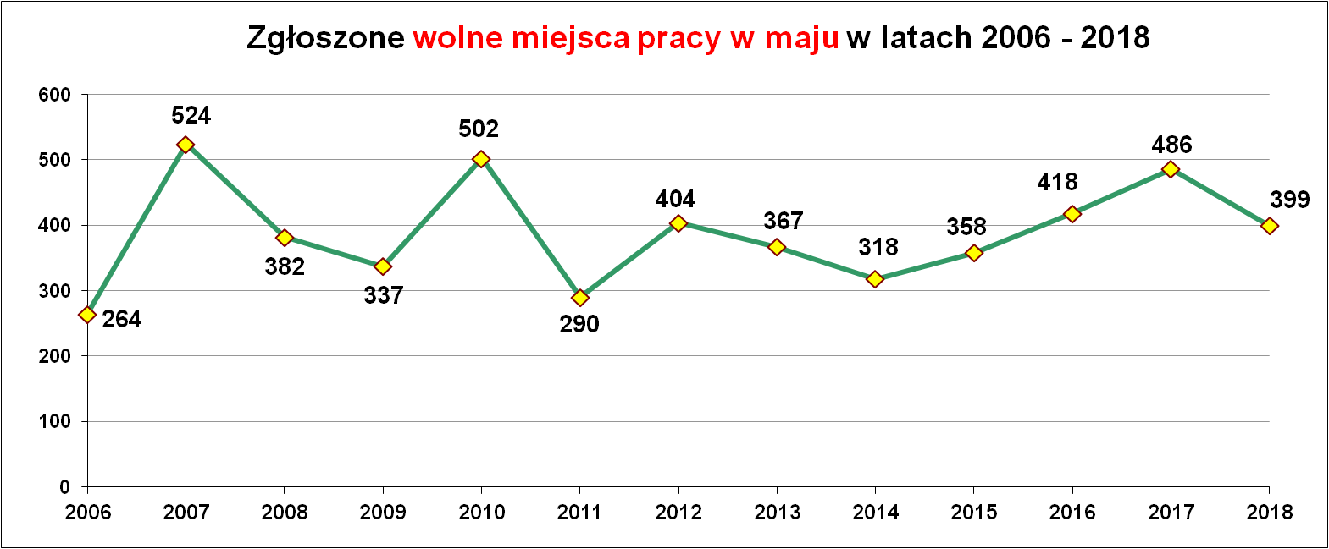

Podjęcia pracy.
W miesiącu maju br. pracę podjęło 580 osób. W latach poprzednich pracę podejmowało znacznie więcej osób.
Podjęcia pracy od stycznia do maja 2018 r.
Miesiące | Podjęcia pracy ogółem |  | Praca  niesubsydiowana |  | Praca  subsydiowana
Miesiące | ogółem | kobiety | ogółem | kobiety | ogółem | kobiety
styczeń | 438 | 242 | 418 | 234 | 20 | 8
luty | 435 | 207 | 367 | 171 | 68 | 36
marzec | 613 | 313 | 446 | 227 | 167 | 86
kwiecień | 646 | 228 | 486 | 174 | 160 | 54
maj | 580 | 258 | 426 | 196 | 154 | 62
RAZEM | 2 712 | 1 248 | 2 143 | 1002 | 569 | 246
% | 100% | - | 79,0 | - | 21,0 | -

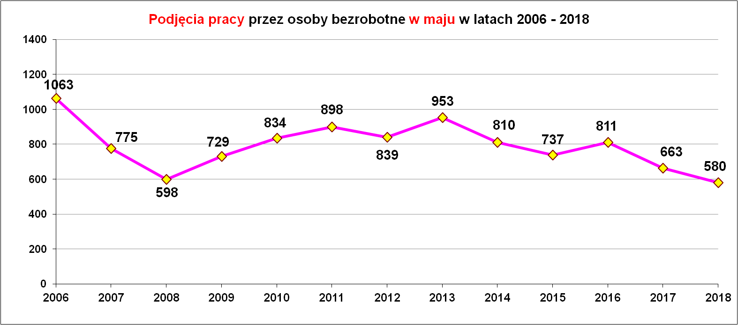

W miesiącu maju 2018 r. wypłacono:
- dodatki aktywizacyjne dla 81osób. Wśród osób pobierających dodatki aktywizacyjne było 34 kobiet i 47 mężczyzn,
Wydane nowe decyzje w maju 2018 r.:
- dotyczące dodatków aktywizacyjnych osobom bezrobotnym
z prawem do zasiłku – 28
- dotyczące stypendium dla osoby bezrobotnej – 0

Ilość przyznanych dodatków aktywizacyjnych dla bezrobotnych (nowe decyzje)
wg miesięcy w latach 2009 – 2018
Lata | I | II | III | IV | V | VI | VII | VIII | IX | X | XI | XII | RAZEM
2009 r. | 20 | 24 | 20 | 20 | 40 | 42 | 38 | 29 | 41 | 17 | 39 | 18 | 348
2010 r. | 20 | 14 | 16 | 28 | 32 | 39 | 35 | 25 | 37 | 36 | 36 | 31 | 349
2011 r. | 26 | 29 | 25 | 35 | 53 | 48 | 42 | 38 | 26 | 49 | 40 | 12 | 423
2012 r. | 11 | 18 | 11 | 15 | 29 | 41 | 43 | 27 | 30 | 35 | 11 | 25 | 296
2013 r. | 46 | 18 | 26 | 35 | 26 | 39 | 42 | 29 | 21 | 35 | 26 | 20 | 363
2014 r. | 11 | 23 | 32 | 36 | 44 | 32 | 48 | 21 | 19 | 27 | 18 | 21 | 332
2015 r. | 11 | 20 | 19 | 20 | 22 | 28 | 20 | 18 | 19 | 14 | 22 | 15 | 228
2016 r. | 23 | 13 | 28 | 25 | 26 | 22 | 19 | 22 | 13 | 15 | 18 | 36 | 260
2017 r. | 7 | 15 | 14 | 30 | 16 | 17 | 12 | 17 | 14 | 20 | 42 | 30 | 234
2018 r. | 27 | 25 | 33 | 27 | 28 |  |  |  |  |  |  |  | 140

„Napływ” i „odpływ” wybranych kategorii bezrobotnych

styczeń – maj 2018 r.
Wyszczególnienie | Bezrobotni
Wyszczególnienie | do 30 roku życia | ← w tym  do 25 roku życia | powyżej 50 roku życia | długotrwale
Zarejestrowani | 2 161 | 1 374 | 607 | 877
Wyrejestrowani | 2 232 | 1 381 | 752 | 1 048
w tym z powodu: podjęcia pracy | 1 288 | 782 | 389 | 495
- niesubsydiowanej | 1 000 | 623 | 288 | 390
- w tym podjęcie działalności gospodarczej | 25 | 15 | 22 | 40
- subsydiowanej | 288 | 159 | 101 | 105
- prace interwencyjne | 101 | 65 | 26 | 34
- roboty publiczne | 4 | 3 | 50 | 38
- podjęcie działalności gospodarczej | 92 | 37 | 14 | 16
- praca w ramach refundacji kosztów  - zatrudnienia bezrobotnego | 9 | 6 | 7 | 8
- podjecie pracy poza miejscem zamieszkania  w ramach bonu na zasiedlenie | 27 | 7 | 0 | 1
- inne | 55 | 39 | 4 | 8
w tym podjęcie pracy przez osoby do 30 roku życia | 55 | 39 | 0 | 5
praca z PFRON –u | 0 | 0 | 0 | 0
zatrudnienie socjalne | 0 | 0 | 4 | 3
Skierowani na szkolenie | 133 | 61 | 20 | 18
Skierowani na staż | 184 | 124 | 5 | 60
Skierowanie do prac społecznie użytecznych | 6 | 4 | 11 | 35
w tym PAI | 2 | 3 | 0 | 7
Razem ilość bezrobotnych objętych  subsydiowaną aktywizacją zawodową  ( praca subs. + szkolenie + staż + prace społecznie użyteczne) | 611 | 348 | 137 | 218

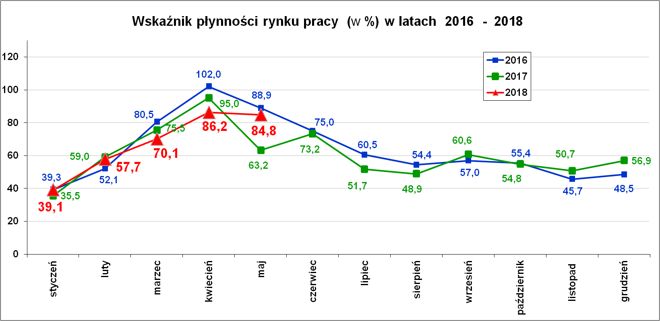

Wskaźnik płynności rynku pracy (wyrażony w procentach stosunek liczby bezrobotnych, którzy podjęli pracę do liczby nowozarejestrowanych bezrobotnych w danym miesiącu.

Wskaźnik płynności rynku pracy na koniec maja br. wynosił 84,8 %.

Aktywizacja zawodowa osób bezrobotnych
z Powiatu Nowosądeckiego w okresie styczeń – maj 2018 r.
Wyszczególnienie |  |  | Ilość osób  styczeń – maj | Ilość osób  maj
1. | Pracę podjęło za pośrednictwem urzędu |  | 1 218 | 291
w tym:
 | - pracę niesubsydiowaną |  | 351 | 67
 | - pracę interwencyjną |  | 192 | 46
 | - pracę w ramach robót publicznych |  | 81 | 38
 | - podjęcie działalności gospodarczej |  | 176 | 38
 | - podjecie pracy w ramach refundacji kosztów  zatrudnienia bezrobotnego |  | 30 | 11
 | - podjęcie pracy poza miejscem zamieszkania w ramach bonu na zasiedlenie |  | 27 | 12
 | - inne |  | 63 | 9
 | w tym podjęcie pracy przez osoby do 30 roku życia |  | 55 | 7
 | PEFRON |  | 2 | 2
 | zatrudnienie socjalne |  | 6 | 0
 | - rozpoczęcie stażu |  | 259 | 61
 | - rozpoczęcie prac społecznie użytecznych |  | 39 | 9
 | w tym w ramach PAI |  | 8 | 8
2. | Rozpoczęło szkolenia |  | 233 | 44
3. | Udzielono porad zawodowych i informacji  zawodowej |  | 444 | 67
Stopa bezrobocia (%) Źródło: GUS
Miesiące | Powiat  Nowosądecki | Miasto  Nowy Sącz | Województwo Małopolskie | Kraj
Styczeń 2018 r. | 9,2 | 4,4 | 5,6 | 6,9
Luty 2018 r. | 9,1 | 4,2 | 5,5 | 6,8
Marzec 2018 r. | 8,9 | 4,1 | 5,4 | 6,6
Kwiecień 2018 r. | 8,5 | 3,8 | 5,1 | 6,3
Maj 2018 r. | 8,1 | 3,6 | 4,9 | 6,1

Stopy bezrobocia stan na koniec maja 2018 r. dla wybranych powiatów i miast woj. małopolskiego:
- Gorlicki – 5,8 % | - Miasto Kraków – 2,6%
- Limanowski - 7,8 % | - Miasto Tarnów – 5,4 %
- Nowotarski – 6,2 %
- Tatrzański – 10,1%

Powiaty o najwyższej stopie bezrobocia w województwie małopolskim:
- Dąbrowski –11,3 %,
- Tatrzański – 10,1 %
- Chrzanowski – 8,1 % i Nowosądecki – 8,1 %,
Powiat o najniższej stopie bezrobocia w województwie małopolskim to powiat Myślenicki – 2,9 %.

Według Eurostatu stopa bezrobocia w Polsce na koniec kwietnia 2018 r. wynosiła 3,8 %. W Unii Europejskiej stopa bezrobocia osiągnęła poziom 7,1%. Polska utrzymuje się w europejskiej czołówce krajów z najniższym bezrobociem. Polska znalazła się na 5 miejscu wśród krajów o najniższej stopie bezrobocia. Najniższą stopę bezrobocia odnotowano w Czechach (2,2%) na Malcie (3,0%) i w Niemczech (3,4%). Najwyższą natomiast zaobserwowano w Grecji (20,8% - dane za luty) oraz w Hiszpanii (15,9%).
Pomimo różnic metodologicznych zarówno GUS jak i Eurostat potwierdzają w comiesięcznych publikacjach systematyczny spadek stopy bezrobocia w Polsce.

Nowy Sącz, dnia 28.06.2018 r.

